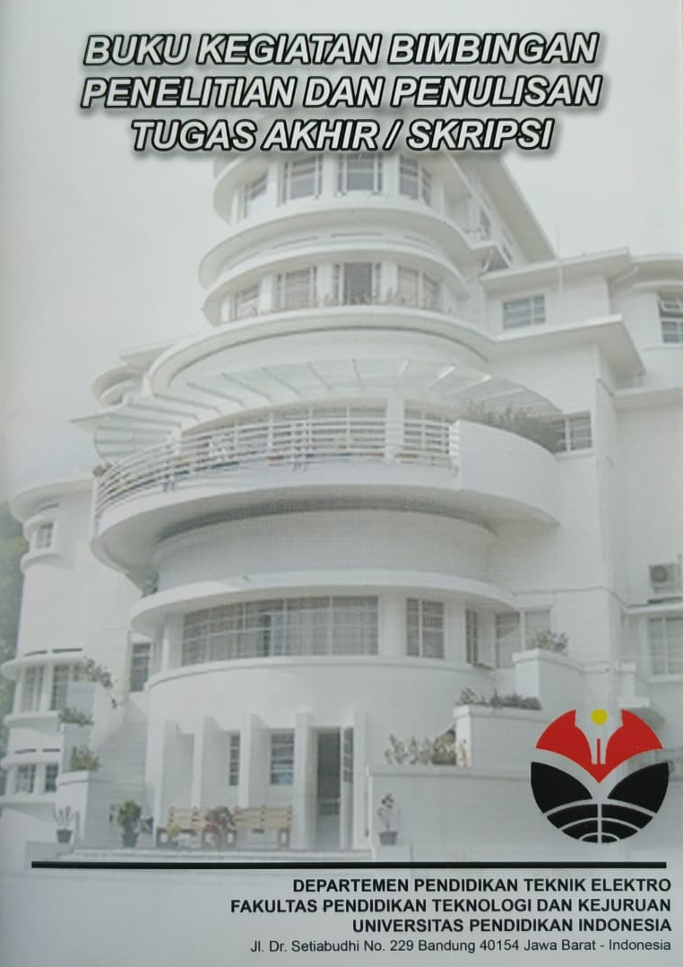

PEDOMAN PENGGUNAAN
BUKU KEGIATAN BIMBINGAN PENELITIAN DAN PENULISAN
TUGAS AKHIR/ SKRIPSI

- Buku kegiatan ini berlaku untuk mahasiswa yang telah mendapatkan SK Pembimbingan Tugas Akhir / Skripsi.
- Buku kegiatan ini bisa diperoleh di Kantor Departemen Pendidikan Teknik Elektro dengan menunjukan SK pembimbingan TA atau Skripsi.
- Setiap mahasiswa harus mengisi data pada buku bimbingan ini dengan baik dan lengkap.
- Setiap mahasiswa yang melakukan bimbingan harus membawa buku kegiatan ini.
- Dosen pembimbing dianjurkan untuk menuliskan tanggal, uraian kegiatan bimbingan, dan tanda tangan pada buku bimbingan.
- Banyaknya bimbingan yang dilakukan minimal 6 kali pertemuan.
- Pada akhir proses bimbingan, Dosen pembimbing diharap untuk menuliskan rekomendasi untuk mengikuti tahap Seminar/Ujian Pra sidang pada kolom uraian.
- Buku kegiatan bimbingan ini disimpan dan diarsipkan untuk dijadikan syarat mengikuti Sidang Yudisium.

BUKU KEGIATAN BIMBINGAN PENELITIAN DAN PENULISAN TUGAS AKHIR/ SKRIPSI

Nama Mahasiswa : Ridho Ismail Nurpalah
NIM : 2209466
Program Studi : Teknik Elektro
Alamat di Bandung : Jln Kapten Abdul Hamil No 92A RT.03/RW.01 Kelurahan Ledeng Kecamatan Cidadap Kota Bandung
No Tlp/ Hp : +6283846689929
Alamat Asal : Kp Kaum Kaler RT.01/RW.15 Kel/Kec Ciranjang Kab Cianjur
Dosen Pembimbing I : Tommi Hariyadi, S.T., M.T., Ph.D.
No. Tlp/ Hp : +628115225530
Dosen Pembimbing II : Didin Wahyudin, S.Pd., M.T., Ph.D.
No. Tlp/ Hp : +6289636978110
Judul TA/Skripsi : Antena Step-Constant Tapered Slot Pita Lebar dengan Gain Tinggi pada Frekuensi K-Band untuk Aplikasi Radar Otomotif.

Surat Keputusan Dekan No : 2343/UN40.A5.1/PK.03.03/2026 Tanggal 5 Maret 2026
Masa Penyusunan TA/Skripsi : tmt..........................................sampai dengan.....................................
(tanggal, bulan, tahun)
Perubahan/Perpanjangan
Surat Keputusan Dekan No : ........................................ Tanggal.......................................................

LEMBAR BIMBINGAN
Dosen Pembimbing II : ..........................................................................................................................................
Bimb Ke- | Tanggal | Uraian | Tanda Tangan
*) Coret yang tidak perlu

LEMBAR BIMBINGAN
Dosen Pembimbing II : ..........................................................................................................................................
Bimb Ke- | Tanggal | Uraian | Tanda Tangan
*) Coret yang tidak perlu

LEMBAR BIMBINGAN
Dosen Pembimbing II : ..........................................................................................................................................
Bimb Ke- | Tanggal | Uraian | Tanda Tangan
*) Coret yang tidak perlu

LEMBAR BIMBINGAN
Dosen Pembimbing II : ..........................................................................................................................................
Bimb Ke- | Tanggal | Uraian | Tanda Tangan
*) Coret yang tidak perlu

LEMBAR BIMBINGAN
Dosen Pembimbing II : ..........................................................................................................................................
Bimb Ke- | Tanggal | Uraian | Tanda Tangan
*) Coret yang tidak perlu

LEMBAR BIMBINGAN
Dosen Pembimbing II : ..........................................................................................................................................
Bimb Ke- | Tanggal | Uraian | Tanda Tangan
*) Coret yang tidak perlu

LEMBAR BIMBINGAN
Dosen Pembimbing II : ..........................................................................................................................................
Bimb Ke- | Tanggal | Uraian | Tanda Tangan
*) Coret yang tidak perlu

